НАЦІОНАЛЬНИЙ ТЕХНІЧНИЙ УНІВЕРСИТЕТ УКРАЇНИ

«КИЇВСЬКИЙ ПОЛІТЕХНІЧНИЙ ІНСТИТУТ

імені Ігоря Сікорського»

Факультет прикладної математики

Кафедра прикладної математики

Звіт

із лабораторної роботи №6

із дисципліни «Програмування та підтримка Web-застосувань»

на тему

*Серверна частина Веб-додатку. Основи програмування в PHP.*

|  |  |
| --- | --- |
| Виконав: | Керівник: |
| студент групи КМ-63 | *асистент Громова В. В.* |
| *Артеменко Я.К.* |  |

Київ — 2017

# **ЗМІСТ**

1 ПОСТАНОВКА ЗАДАЧІ 2

1.1 Мета роботи 2

1.2 Завдання на лабораторну роботу 2

2 ОПИС ПРОГРАМИ 3

ВИСНОВКИ 6

Додаток А (знімки екрану) 6

Додаток Б (текст програми) 8

# **ПОСТАНОВКА ЗАДАЧІ**

# Мета роботи

* Оволодіння знаннями та навиками програмування серверної частини веб-додатку з використанням мови програмування PHP.

# Завдання на лабораторну роботу

У роботі необхідно виконати:

1. Розмістити всі необхідні елементи управління - реєстрації, автори-зації, введення "коментаря" і відображення історії "коментарів" на основ-них сторінках сайту, доступних користувачам сайту (в попередній роботі ці елементи управління для цілей налагодження розміщувалися на сторінці адміністра-тора ).

2. Видалити всі перераховані вище елементи управління зі сторінки адміністратора, залишивши на ній тільки ті, які необхідні для - введення пароля адміністратора, переглянути детальну інформацію про користувачів (з можливою блокувал-кою деяких з них за результатами аналізу їх коментарів), елементи для перегляду нових введених коментарів і перегляду всіх доступних для перегляду на сторінках сайту коментарів.

3. Замінити раніше розроблений локальний оцінний варіант роботи з даними на основі масивів JavaScript на варіант роботи з файлами з примі-ням мови програмування PHP.

# **ОПИС ПРОГРАМИ**

Тема сайту: «Торгово-маркетингове агентство по виробництву та реалізацією дієтичних добавок та дезінфікуючих засобів».

На даному етапі розробки сайт складається з 3 сторінок: «Главная», «Вопрос-ответ» і «Контакты».

До тегу <head> належить:

1. Контент сайту – російськомовний.
2. Заголовок документу містить в собі текст (відповідно до назви сторінки) та містить логотип фірми.

Для всіх сторінок залишатиметься однаковою верхня (HEADER) та нижня частина (FOOTER та посилання на соціальні мережі, та на партнерів компанії) та надпис (назва компанії), який йде відразу після HEADER. Між надписом та посиланнями на партнерів буде знаходитись контент, який відповідає обраній сторінці.

HEADER. Цей тег задає меню сайту, яке складається з 5 посилань на сторінки інші сторінки: «Главная», «Продукты», «Вопрос-ответ», «О нас», «Контакты», які знаходяться на напівпрозорому білому фоні з правою сторони та розділені між собою вертикальними полосами. Зліва, на цьому ж білому фоні, розташовано логотип компанії. Сам білий фон розташований поверх зображення, яке розташовано на певній відстані від країв сторінки (margin-left: 5%; margin-right: 5%;) та має висоту (height: 500px;) та прозорість (opacity: 0.8;). Меню (тобто білий фон, на якому воно знаходиться) має ширину (width: 80%;), віддалене від верхньої частини сайту (top:-4em;), сам колір фону задається за допомогою background-color: rgba(255,255,255,0.9);. Логотип задається з розмірами у 30 пикселів та 20 пікселів. Назви посилань вирівнюються по ліву бік(float: left;) розміщуються в блоках (display: inline-block;) та розділені чорними лініями(border-left: 2px solid #000000;).

Далі йде надпис “Tristan”, який має зелений колір (color:rgb(0,70,0);), розташований по центру (text-align: center;), має стиль (font-style: italic;) і має шрифт Times New Roman (font-family: Times New Roman;).

Основна частина (контент).

Самі дії відбуваються на сторінці (Вопрос-ответ), де, при переході на цю сторінку, відображається поле входу та поле коментарів, які вже залишені. Як ы в попередній лабораторній роботі, при введені в поля логіну та паролю тексту «admin» і «admin» відповідно, відбудеться перехід до сторінки адміністратора. Після входу (як адміністратор) є можливість залишити коментар або перейти до редагування коментарів, які були залишені користувачами. Для цього потрібно натиснути клавішу «Редактирование». Після натискання відбувається перехід на сторінку «admin.php», де адміністратору надаються наступні можливості:

1. можливість перегляду даних про зареєстрованих користувачів та можливість блокувати зареєстрованих користувачів(працює з файлом users.txt). Якщо користувач був заблокований, то при спробі увійти під тим самим логіном чи паролем не буде можливим і після такої спроби на екран буде виведено відповідне повідомлення;
2. можливість переглядати коментарі, які ще належать обробці, тобто адміністратор вирішує, чи додавати коментар на сторінку, чи ні (працює з файлом new_comments);
3. можливість переглядати ті коментарі, які вже були додані на сторінку адміністратором з можливістю їхнього видалення(працює з файлом comments.txt).

Для того, щоб користувач мав змогу залишити коментар, йому потрібно бути авторизованим в системі. Якщо користувач ще не зареєстрований в системі, то при натисканні на клавішу «Регистрация» користувач переходить на сторінку реєстрації (<button type="submit"><a href="registration.php"> Регистрация</a></button>). Після заповнення всіх обов’язкових полів та натискання клавіші «Готово», дані про користувача заносяться до файлу «users.txt» ($user_file = "users.txt";), куди заносяться ім’я, прізвище, логін, пароль та емейл зареєстрованого користувача.

Посилання на партнерів. Ця секція розпочинається з тексту «Наши партнеры» і цей текст підкреслюється горизонтальною лінією (hr{background-color:#585858;height: 2px;color:#585858;width: 100%;). Після цього в ряд розміщені логотипи партнерів і ці логотипи є посиланнями на сторінки партнерів. Логотипи мають розмір в 150 на 100 пікселів (width: 150px;height: 100px;).

Посилання на соціальні мережі та копирайт. Фон цієї секції задається за допомогою лінійного градієнту (background: linear-gradient(to bottom right, #000, #fff);), має висоту в 250 пікселів (height: 250px;). Ця секція розділена на чотири стовпці, в кожному з яких задана певна інформація, а саме в 4 блоці знаходиться посилання на соціальні мережі. Перший та четвертий стовбець має ширину 200 пікселів (width:200px;), а 3 і 4 – 300 пікселів (width:300px;). Текст має чорний колір (color: rgb(0,0,0);).

FOOTER. Сама нижня частина сторінки задається за допогою тегу <footer> і містить в собі текст «©Все права защищены» та «Контактируйте нас», які знаходяться по ліву та праву сторону відповідно відносно центру та мають шрифт Arial (font-family: Arial;), а по центру знаходиться картинка, при натисканні на яку, користувач повертається догори сторінки. Це організовано наступним чином: <a href="#"><img src="images/up.png"></a>.

# **ВИСНОВКИ**

На цій лабораторній роботі було засвоєно методи роботи з мовою програмування PHP та було засвоєно методи роботи з серверною частиною веб-додатку.

# Додаток А (знімки екрану)

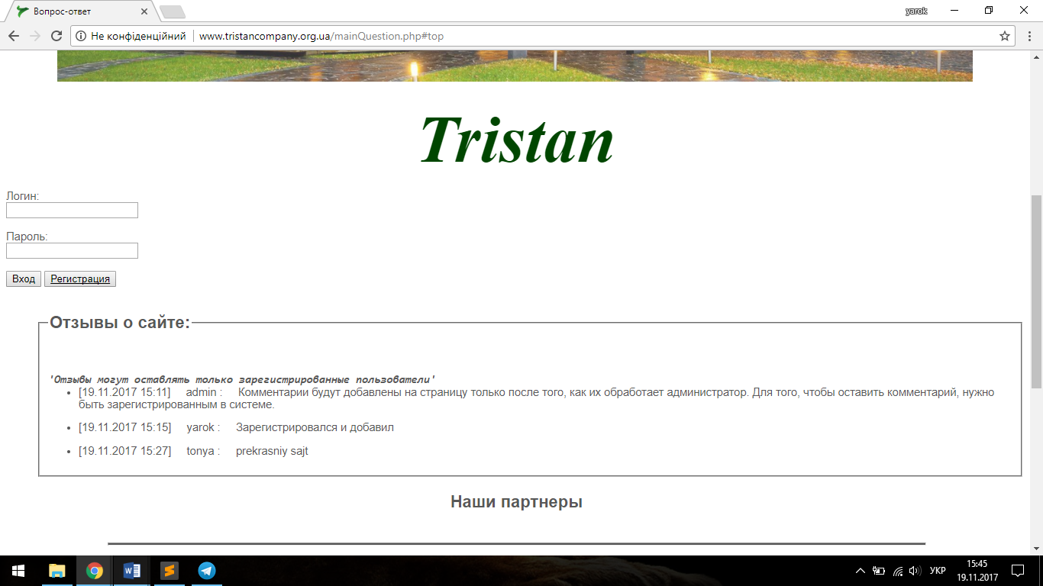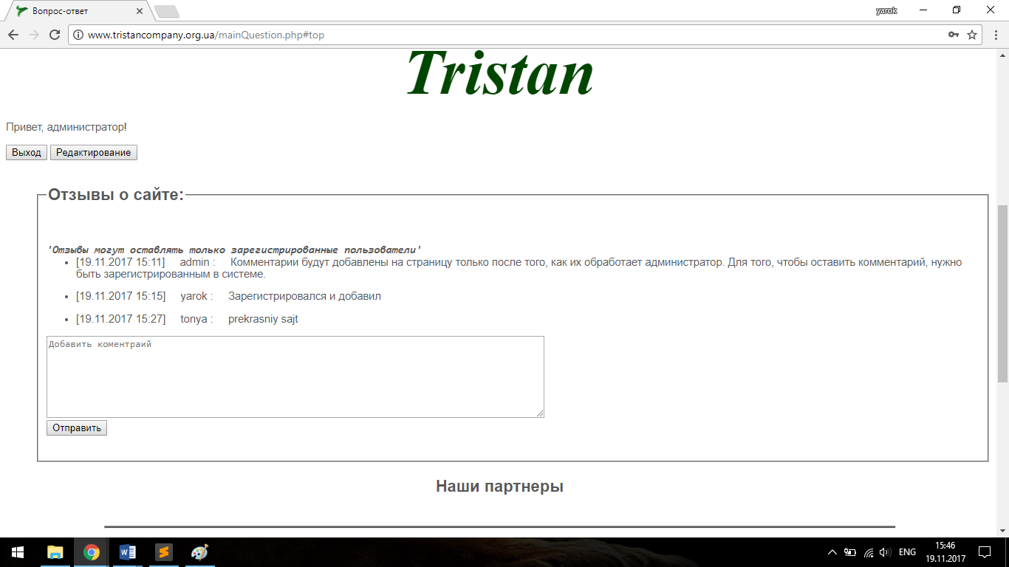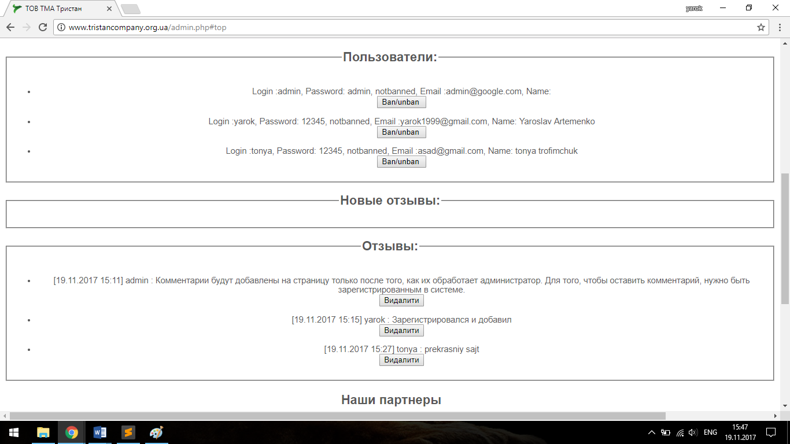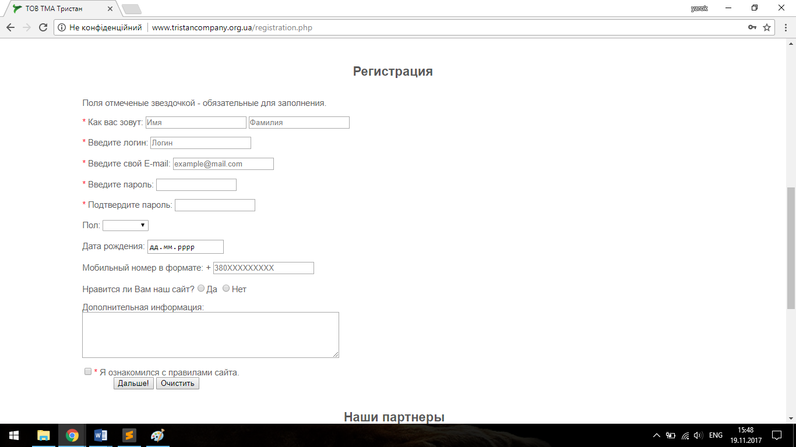

# Додаток Б (текст програми)

mainQuestion.php

<?php require 'login.php'; session_start();?>

<!DOCTYPE html>

<html lang="ru">

<head>

<?=$incorrect_login_js ?>

<script type="text/javascript">

function FormClick () {

var newComment = $("#add_com").serialize();

$.post("comentar.php", newComment);

document.getElementById("comment").value = "";

}

</script>

<?=$incorrect_login_js ?>

<meta charset="utf-8">

<title>Вопрос-ответ</title>

<meta name="robots" content="index,follow">

<meta name="keywords" content="">

<meta name="description" content="ТОВ ТМА Тристан">

<link rel="stylesheet" href="style.css" type="text/css">

<link rel="shortcut icon" href="images/logotop.ico">

<script type="text/javascript" src="script.js"></script>

</head>

<body vlink="#000" alink="#000" link="#000">

<div id="page">

<header id="head">

<!-- КОНТЕНТ ШАПКИ -->

<div>

<h1 id="hh1"><a href="./" title="ТОВ ТМА Тристан"><span>ТОВ ТМА Тристан</span></a></h1>

<p class="hidden"><a href="#content">ТОВ ТМА Тристан</a></p>

<!-- MENU NAVIGATION -->

<nav id="menu">

<div class="inside">

<ul class="main">

<li class="line"><a href="tristan.html">Главная</a></li>

<li class="line"><a href="#">Продукты</a></li>

<li class="line"><a href="#">О нас</a></li>

<li class="line"><a href="mainQuestion.php">Вопрос-Ответ</a></li>

<li class="line"><a href="contacs.html">Контакты</a></li>

</ul>

</div>

</nav>

</div>

</header>

<!-- ГЛАВНАЯ НАДПИСЬ-->

<div id="ccontainer">

<div class="descript">Tristan</div>

</div>

<div class="baner">

<div class="login">

<div class="login-in">

<br>

<form class="logino" action="" id="form1" method="post">

<?php if ($_SESSION['ban'] == true): ?>

Ваш аккаунт заблокированый<br><br>

<form method="post">

<input type="hidden" name="action" value="submit">

<input type="submit" name="submit" value="Выход">

</form>

<?php elseif ($_SESSION['name'] == "admin"): ?>

Привет, администратор!<br><br>

<form method="post">

<input type="hidden" name="action" value="submit">

<input type="submit" name="submit" value="Выход">

<input type="submit" name="submit" value="Редактирование">

</form>

<?php elseif ($_SESSION['name'] != ""): ?>

Добро пожаловать, <?=$_SESSION['name'] ?><br><br>

<form method="post">

<input type="hidden" name="action" value="submit">

<input type="submit" name="submit" value="Выход">

</form>

<?php else: ?>

<label>Логин:<br/>

<input type="text" name="logn" required size="20"><br /><br/>

</label>

<label>Пароль:<br />

<input type="password" name="pass" required size="20">

</label><br /><br/>

<input class="button" type="submit" name="submit" value="Вход">

<button type="submit"><a href="registration.php"> Регистрация</a></button>

<?php endif; ?>

</form>

<br>

</div>

</div>

<div class="adm">

<div id="block1" style="margin-left:3%;">

<!--<header>

<p style="font:25pt times new roman; margin-top: 1%; padding:0"> Отзывы о сайте:</p>

</header>-->

<fieldset><legend><h2>Отзывы о сайте:</h2></legend>

<div id="comment-div">

<p><tt><b><i> 'Отзывы могут оставлять только зарегистрированные пользователи' </i></b></tt></p>

<div id="comments">

<?php require 'printComment.php'?>

</div>

</div>

</fieldset>

</div>

</div>

</center>

<div id ="content_mainque">

<div id="text">

<div class="content">

<!--<div class="cols">

<p>Мы заботимся о качестве нашей продукции и всегда прислушиваемся к мнению наших клиентов. Поэтому, если Вас что-то интересует или Вы хотите предложить какие-то изменения, войдите в систему, после чего Вы сможете заполнить форму и мы постараемся как можно быстро ответить на поставленные вопросы и предложения. Ваше мнение очень важно для нас и мы благодарны Вам за потраченное время.<br><br></p>

</div>

<!--<form action="" method="POST" name="login" id="form">

<table>

<tr>

<td>Ваш Email</td>

<td>

<input name="logemail" type="text">

</td>

</tr>

<tr>

<td>Ваш пароль</td>

<td>

<input name="logpassword" type="password">

</td>

</tr>

</table>

<br>

<input type="button" onclick="valid(document.getElementById('form'))" name="submit" value="Войти">

<a href="reg.html"><input type="button" value="Зарегистрироваться"></a>

</form>-->

</div>

</div>

<section id="partners">

<div class="content">

<h2>Наши партнеры</h2>

<hr>

<div id="topgal">

<a href="http://www.danisco.com/food-beverages/"><img src="./images/part1.jpg" alt="danisco" title="http://www.danisco.com/food-beverages/" /></a>

<a href="http://www.favor-ama.kiev.ua/"><img src="./images/part2.png" alt="favor-ama" title="http://www.favor-ama.kiev.ua/" /></a>

<a href="https://farmak.ua/ru/"><img src="./images/part3.jpg" alt="farmak" title="https://farmak.ua/ru/"/></a>

<a href="http://www.eco-lavca.ua/"><img src="./images/part4.jpg" alt="eco-lavca" title="http://www.eco-lavca.ua/" /></a>

<a href="http://www.fromatech.com/"><img src="./images/part5.jpg" alt="fromatech" title="http://www.fromatech.com/" /></a>

</div>

</div>

</section>

<section>

<div class="content">

<div id="colls">

<div id="coll1">

<h3>ТМА Тристан</h3>

<p>2016 Copyright</p>

</div>

<div id="coll2">

<h3>OMEGA 3 Vegan</h3>

<p>Природний помічник Омега 3 рослинна - ТМ "NATURAL HELPER"</p>

</div>

<div id="coll3">

<h3>АНТИСЕПТИЧЕСКИЕ и ДЕЗИНФЕЦИРУЮЩИЕ ПРЕПАРАТЫ</h3>

<p>антисептичексий препарат БАКТРИЛОН дезинфектант БАКТРИЛОН А</p>

</div>

<div id="coll4">

<h3>Мы в Facebook</h3>

<a href="https://www.facebook.com/natural.caps.salyush/"><img src="images/fb.svg" style="width:40px; height: 40px" alt="Facebook" title="https://www.facebook.com/natural.caps.salyush/"></a>

</div>

</div>

</div>

</section>

</div>

<footer id="foot">

<div class="inside">

<span class="copy">© Все права защищены</span>

<span class="contact"><a href="#contact">Контактируйте нас</a></span>

</div>

</footer>

<a href="#top" class="up anchor"><span>наверх</span></a>

</div> <!-- id page-->

</body>

</html>

Registration.php

<?php require 'login.php'; session_start(); ?>

<html>

<head>

<?=$incorrect_login_js ?>

<title>ТОВ ТМА Тристан</title>

<meta name="robots" content="index,follow">

<meta name="keywords" content="">

<meta name="description" content="ТОВ ТМА Тристан">

<link rel="stylesheet" href="style.css" type="text/css">

<link rel="shortcut icon" href="images/logotop.ico">

</head>

<body>

<div id="page">

<header id="head">

<!-- КОНТЕНТ ШАПКИ -->

<div>

<h1 id="hh1"><a href="./" title="ТОВ ТМА Тристан"><span>ТОВ ТМА Тристан</span></a></h1>

<p class="hidden"><a href="#content">ТОВ ТМА Тристан</a></p>

<!-- MENU NAVIGATION -->

<nav id="menu">

<div class="inside">

<ul class="main">

<li class="line"><a href="#">Главная</a></li>

<li class="line"><a href="#">Продукты</a></li>

<li class="line"><a href="#">О нас</a></li>

<li class="line"><a href="mainQuestion.php">Вопрос-Ответ</a></li>

<li class="line"><a href="contacs.html">Контакты</a></li>

</ul>

</div>

</nav>

</div>

</header>

<!-- ГЛАВНАЯ НАДПИСЬ-->

<div id="ccontainer">

<div class="descript">Tristan</div>

</div>

<!-- ОСНОВНОЙ КОНТЕНТ-->

<div id ="content_registr">

<div id="text">

<div class="content">

<div class="cols">

<p>Приветствуем Вас на странице регистрации. Для того, чтобы Вы могли оставить отзыв или написать комментарий нужно быть зарегистрированным в нашей системе. Просим Вас заполнить следующую форму. Спасибо за уделённое время.<br><br><br></p>

</div>

<div class="str">

<h2 align="center">Регистрация</h2>

<section id = "info">

<div class="article">

<p >Поля отмеченые звездочкой - обязательные для заполнения.</p>

<form action="registration.php" method="post">

<p>

<label><font color="red">*</font> Как вас зовут:

<input type="text" name="firstname" placeholder="Имя" required>

</label>

<input type="text" name="lastname" placeholder="Фамилия" required>

</p><p>

<label><font color="red">*</font> Введите логин:

<input type="text" name="Login" placeholder="Логин" required>

</label>

</p>

<p>

<label><font color="red">*</font> Введите свой E-mail:

<input type="email" name="email" placeholder="example@mail.com" required>

</label>

</p>

<p>

<label><font color="red">*</font> Введите пароль:

<input type="password" name="Password" size="15" maxlength="30" required>

</label>

</p>

<p>

<label><font color="red">*</font> Подтвердите пароль:

<input type="password" name="ConfirmPassword" size="15" maxlength="30" required>

</label>

</p>

<p>

<label>Пол:

<select name="Sex">

<option value="No" selected>&nbsp;</option>

<option value="Male">Мужской</option>

<option value="Female">Женский</option>

</select>

</label>

</p>

<p>

<label> Дата рождения:

<input type="date" name="calendar" max="2014-10-20" min="1900-01-01">

</label>

</p>

<p>

<label> Мобильный номер в формате: +

<input type="tel" name="tel" placeholder="380XXХХХХХХХ" pattern="380[0-9]{9}">

</label>

</p>

<p>Нравится ли Вам наш сайт?<label><input name="type" type="radio" value="1">Да</label>

<label><input name="type" type="radio" value="2">Нет</label>

</p>

<p>

<label> Дополнительная информация:<br>

<textarea name="sign" cols="60" maxlength="500" rows="5"></textarea>

</label>

</p>

<p>

<label><input type="checkbox" name="Rulez" required><font color="red">*</font> Я ознакомился с правилами сайта.</label><br>

</article>

<section>

<input type="submit" value="Готово" name="Go" style="margin-left:5%;">

<input type="reset" value="Очистить">

<?php

$user_file = "users.txt";

$uname = htmlspecialchars($_POST['firstname']).' '.htmlspecialchars($_POST['lastname']);

$ulog = htmlspecialchars($_POST['Login']);

$upas = htmlspecialchars($_POST['Password']);

$umail = htmlspecialchars($_POST['email']);

$handle = fopen("users.txt", at);

flock($handle, LOCK_SH);

if($_POST['Login']!=""){

$string = $ulog."|".$upas."|"."notbanned"."|".$umail."|".$uname."*";

fwrite($handle, $string);

flock($handle, LOCK_UN);

fclose($handle);

echo "<h3>Вы зарегистрированы! Для того, чтобы войти в систему, вернитесь на предыдущую страницу(нажав на вкладку Вопрос-Ответ).</h3>";}

?>

</section>

</form>

</div>

</div>

</div>

</div>

<section id="partners">

<div class="content">

<h2>Наши партнеры</h2>

<hr>

<div id="topgal">

<a href="http://www.danisco.com/food-beverages/"><img src="./images/part1.jpg" alt="danisco" title="http://www.danisco.com/food-beverages/" /></a>

<a href="http://www.favor-ama.kiev.ua/"><img src="./images/part2.png" alt="favor-ama" title="http://www.favor-ama.kiev.ua/" /></a>

<a href="https://farmak.ua/ru/"><img src="./images/part3.jpg" alt="farmak" title="https://farmak.ua/ru/"/></a>

<a href="http://www.eco-lavca.ua/"><img src="./images/part4.jpg" alt="eco-lavca" title="http://www.eco-lavca.ua/" /></a>

<a href="http://www.fromatech.com/"><img src="./images/part5.jpg" alt="fromatech" title="http://www.fromatech.com/" /></a>

</div>

</div>

</section>

<section>

<div class="content">

<div id="colls">

<div id="coll1">

<h3>ТМА Тристан</h3>

<p>2016 Copyright</p>

</div>

<div id="coll2">

<h3>OMEGA 3 Vegan</h3>

<p>Природный помощник Омега 3 растительное - ТМ "NATURAL HELPER"</p>

</div>

<div id="coll3">

<h3>АНТИСЕПТИЧЕСКИЕ и ДЕЗИНФЕЦИРУЮЩИЕ ПРЕПАРАТЫ</h3>

<p>антисептичексий препарат БАКТРИЛОН дезинфектант БАКТРИЛОН А</p>

</div>

<div id="coll4">

<h3>Мы в Facebook</h3>

<a href="https://www.facebook.com/natural.caps.salyush/"><img src="images/fb.svg" style="width:40px; height: 40px" alt="Facebook" title="https://www.facebook.com/natural.caps.salyush/"></a>

</div>

</div>

</div>

</section>

</div>

<footer id="foot">

<div class="inside">

<span class="copy">© Все права защищены</span>

<span class="contact"><a href="contacs.html">Контактируйте нас</a></span>

</div>

</footer>

<a href="#top" class="up anchor"><span>наверх</span></a>

</div> <!-- id page-->

</body>

</html>